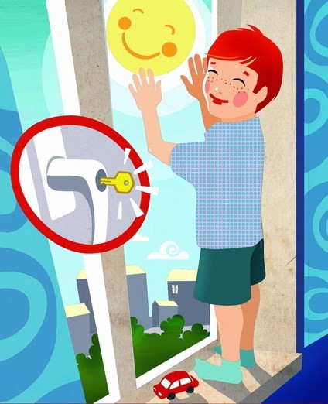
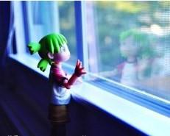


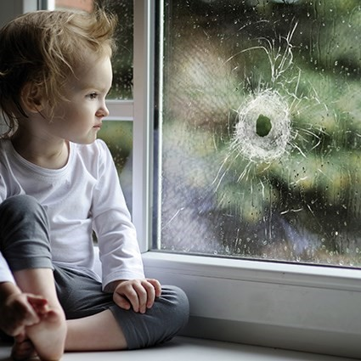
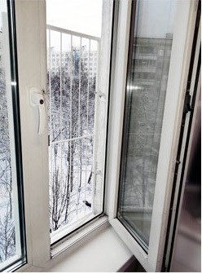




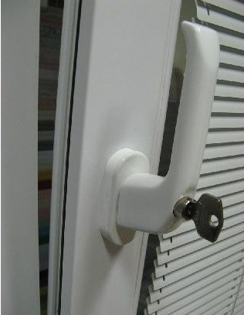
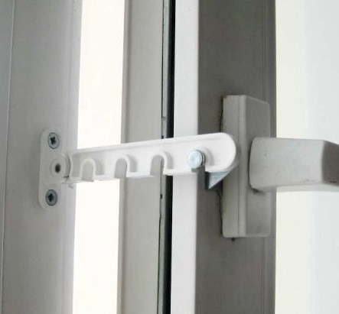
664027

-

-

,

-

-

-

-

МБДОУ
«Детский сад №2»
г. Лиски

Подготовила:

Дронова А.В.

«
ОСТОРОЖНО:

открытое окно

и дети!
»

БУКЛЕТ ДЛЯ РОДИТЕЛЕЙ

ПОМНИТЕ:

только
внимательное
отношение

к ДЕТЯМ

со стороны
РОДИТЕЛЕЙ
поможет избежать
беды и
неприятностей!

Проверьте прямо сейчас
ГДЕ ВАШИ ДЕТИ!..

СДЕЛАЙТЕ ВАШЕ ОКНО
БЕЗОПАСНЫМ:

Защитная
пленка

Решетка
«
КИДСТОП
»

Ручка

с ключом

Фиксаторы,
ограничители
поворота







Воспитывайте ребёнка

правильно:

•

как
не
показывайте
ребёнку,

открывается окно;

•

не ставьте его на подоконник;

•

строго предупреждайте попытки
детских игр на подоконнике;

•

объясняйте ребёнку опасность
открытого окна из
-
за возможного
падения.

Предупреждать детей об опасности
-

ОБЯЗАННОСТЬ РОДИТЕЛЕЙ!

БЕРЕГИТЕ СВОИХ ДЕТЕЙ!!!

СОБЛЮДАЙТЕ ПРАВИЛА:

с
наступлением
теплого
Ежегодно

отмечается
рост
времени
года

связанных
случаев,
несчастных

с выпадением из окон малолетних

детей в возрасте от 1 года до 5
-
6
лет.

В большинстве случаев дети получают

тяжелые черепно
-

мозговые травмы,
костей,
конечностей,
переломы

повреждение
внутренних
органов,

центральной нервной системы и др.

Нередки
ребёнок
когда
случаи,

умирает на месте или в машине скорой
помощи...

Не оставляйте открытие окна без присмотра!!!

ЖИЗНЬ РЕБЁНКА БЕСЦЕННА!!!

Многие родители забывают о том,

что
ОТКРЫТОЕ ОКНО
может быть

СМЕРТЕЛЬНО ОПАСНЫМ
для ребёнка.

Дети очень уязвимы перед открытым

окном из
-
за своей любознательности.

1
.
ребёнок
что
убедитесь,
окна,
Открывая

находится под присмотром взрослых.

. Не разрешайте ребёнку выходить на балкон
2

без сопровождения взрослых.

3
. По возможности не ставьте мебель возле окна
ребенок
очень
быстро
и
беспрепятственно
(

заберется на подоконник).

4
. Если в комнате ребёнок, открывайте окна

либо
проветривания
режим
фронтального
в

используйте форточку.

. Установите на окна специальные фиксаторы,
5
которые не позволяют ребёнку открыть окно более
чем на несколько сантиметров.

6
. Установите на окна блокираторы, чтобы ребёнок
не смог самостоятельно открыть окно.

. Средства солнцезащиты (жалюзи, рулонные
7
шторы и т.п.) должны быть без свисающих шнуров
может с помощью них
и цепочек:
ребенок

взобраться на окно или, запутавшись в них,

спровоцировать удушье.

. Поставьте на подоконник цветы или предметы.
8

9
.
Не рассчитывайте на
сетки:
антимоскитные
они не предназначены
для защиты от падений!

